FICHA DE PRESENTACIÓN INFORME FINAL
INFORMACIÓN GENERAL
Contrato No:  EPC-CI-xxxxx |  |  | Contrato Derivado No:  xxxxxxx-2021
Objeto: Socialización Plan Maestro Alcantarillado y Acueducto xxxxxx
Profesional social de EPC:
Fecha de Presentación del informe: |  | xxxx

OBJETIVOS

Objetivo general:

Realizar acompañamiento social a los proyectos de agua potable y saneamiento básico en su etapa de formulación, para identificar y proponer estrategias que mitiguen los posibles impactos sociales cuando los proyectos se encuentren en etapa de ejecución.

Objetivos Específicos

- Caracterizar el contexto social y comunitario de las zonas de influencia de los proyectos, mediante el levantamiento de información primaria y secundaria, para identificar actores clave, dinámicas sociales y posibles tensiones o conflictos.
- Identificar percepciones, expectativas y preocupaciones de la comunidad frente al proyecto, a través de espacios participativos y mecanismos de consulta, que permitan anticipar resistencias y fortalecer la apropiación del proyecto.
- Diseñar e implementar estrategias de gestión social preventiva, orientadas a mitigar impactos negativos y a promover la participación de la comunidad durante la etapa de ejecución del proyecto.

CONVOCATORIA

Evidencias de la convocatoria

La convocatoria se llevó a cabo a través de redes sociales.

FICHA O EVIDENCIAS DE LA CONVOCATORIA

Socialización del proyecto con la comunidad

Fecha |  |  | Número de Asistentes
xxx |  |  | XXXX asistentes.
Desarrollo de la temática: |  | - Bienvenida.  - Presentación.  - XXXXXX.
Compromisos: | N/A
Registro Fotográfico
Evidencias fotografias socializaciones realizadas con la comunidad.

Caracterización territorial:

- Información geográfica y ambiental
El municipio de xxxx se ubica en el norte del Departamento de Cundinamarca, en la provincia del mismo nombre, xxxxxxx de Bogotá. Está localizado en la Cordillera Oriental de los Andes, con una altitud promedio xxxx metros sobre el nivel del mar, lo que le confiere un clima frío con una temperatura media anual de 14 °C. Su extensión territorial es de alrededor de 106 km², de los cuales la mayor parte corresponde a zona rural. xxxxxx cuenta con una riqueza xxxxx representada en fuentes como el xxxxx y su cercanía a la xxxxx, los cuales tienen relevancia ambiental, económica y cultural.

2. División administrativa y población
Administrativamente, xxxx está conformado por una xxxx y xxxveredas que integran su zona rural, entre ellas xxxxxxxx el municipio cuenta con una población estimada de xxxxx, de los cuales xxxxx3 son mujeres (xxxxx y xxxxx son hombres (48,8 %). La mayoría reside en la zona urbana, aunque las veredas mantienen una importante actividad agrícola y ganadera. Esta estructura poblacional evidencia una leve mayoría femenina y refleja dinámicas de crecimiento que requieren atención en materia de servicios públicos, equipamiento social y planificación territorial.

3. Economía y sector productivo
La economía de xxxx se basa principalmente en el sector agropecuario, con una destacada producción lxxx que lo posiciona como uno de los principales centros lácteos del país. También se cultivan productos de xxxx. Aunque existen algunas actividades comerciales y de servicios, el desarrollo industrial es xxxxxx.

4. Patrimonio cultural y turístico
xxxxx posee un valioso patrimonio histórico y cultural que lo convierte en un destino turístico con identidad. xxxx y con raíces muiscas, Entre sus principales atractivos se destacan la xxxxx, xxx. Las festividades religiosas xxxxxxxx, refuerzan el sentido de pertenencia de la comunidad y atraen visitantes de la región.

5. Infraestructura y servicios
El municipio cuentaxxxxxxxx con una adecuada conectividad vial que facilita el acceso desde Bogotá y municipios vecinos como xxxx. Dispone de servicios públicos básicos como energía eléctrica (Enel), xxxxxx y acueducto. En el área de salud, el Hospital xxxxxxxe mediana complejidad. En cuanto a educación, xxxx alberga sedes universitarias como xxxxxxx, además de instituciones educativas oficiales y privadas xxxxxxx que cubren los niveles básicos y medios. Sin embargo, aún enfrenta xxxxxx

Mapa de la localización del proyecto:
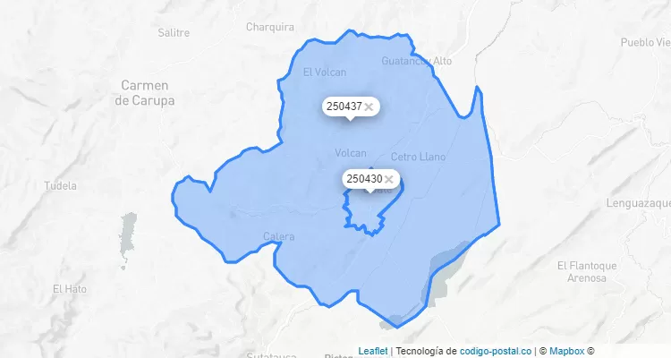

POBLACIÓN ACTUAL.

- Población directa: xxxx habitantes (xxxx mujeres – xxx% y xxx hombres – xxxx%)
- Población indirecta: Habitantes de la zona urbana y rural directamente afectados por el proyecto xxxxxxxx

ACTIVIDADES ECONÓMICAS DEL SECTOR.

Ejemplo:
- Ganadería lechera, procesamiento de lácteos, agricultura (papa y maíz), comercio local y transporte
- Industria en la zona : En el municipio de Ubaté hay presencia de agroindustria (procesamiento de leche y mataderos)
- Comercio en la zona: Sí, en el municipio se evidencia la presencia de tiendas de barrio, restaurantes, ferreterías, talleres, transporte, entre otros

ESTADO DE LAS VÍAS
ejemplo
- Principales: buen estado (pavimentadas)
- Rurales/veredales: regulares a malas, especialmente en época de lluvias

SERVIDUMBRES
Ejemplo si hay servidumbres

El proyecto cuenta con 11 servidumbres, las cuales ya se están socializando con los dueños de los predios afectados.

Bienes culturales o patrimonios del municipio afectados: N/A

IMPACTOS SOCIOECONÓMICOS
Ejemplo:
- Interrupciones en el servicio
- Riesgo de cortes de agua o racionamientos durante la ejecución de obras.
- Posible afectación en la calidad del servicio temporalmente.
- Afectaciones económicas a comerciantes y productores
- Menciones sobre demoras en las obras que afectarían la movilidad y ventas locales.
- Riesgo de afectación en la producción agrícola o ganadera por obras o movimientos de tierra.
- Descontento o tensiones sociales
- Algunos participantes anticipan malestar en la comunidad si no se cumple lo prometido.
- Riesgo de conflictos con usuarios o actores sociales si no se realiza una socialización adecuada y oportuna, que explique de manera clara y veraz las ventajas y desventajas del proyecto.
- Impacto en la infraestructura existente
- Riesgo por falta de adecuación de tuberías actuales, lo que podría generar daños o sobrecostos.
- Preocupación por afectación de calles, vías o conexiones existentes.
- Incertidumbre y falta de información
- Varias respuestas indican desconocimiento del proyecto o falta de claridad, lo que genera ansiedad o escepticismo frente a su desarrollo.

MAPA DE ACTORES

Institución o sector | Teléfono | Nombre
Junta De Acción Comunal | xxx | xxx
Junta Administradora De Acueducto | 3125xxx
Alcaldía Municipal | 310xxx
Servidor Públicos Locales | 32xxx
Agricultores/Productores Locales | 320xxxxxx

BASE DE DATOS

Nombre completo | Número de teléfono | Rol
xxxxxx | xxxxxx | Usuario/a del servicio de acueducto
xxxxxx | xxxxxx | Persona mayor con reconocimiento comunitario
xxxxxx | xxxxxx | Usuario/a del servicio de acueducto, Joven o estudiante, Servidor/a público/a o funcionario/a
xxxxxx | xxxxxx | Agricultor/a o productor/a rural, Servidor/a público/a o funcionario/a
xxxxxx | xxxxxx | Usuario/a del servicio de acueducto, Madre/padre cabeza de hogar, Joven o estudiante, Servidor/a público/a o funcionario/a
xxxxxx | xxxxxx | Usuario/a del servicio de acueducto
xxxxxx | xxxxxx | Comerciante o trabajador/a independiente
xxxxxx | xxxxxx | Usuario/a del servicio de acueducto, Comerciante o trabajador/a independiente
xxxxxx | xxxxxx | Líder/a comunal (JAC, comité, etc.)
xxxxxx | xxxxxx | Servidor/a público/a o funcionario/a
xxxxxx | xxxxxx | Usuario/a del servicio de acueducto
xxxxx | xxxxx | Usuario/a del servicio de acueducto
xxxxx | xxxxx | Usuario/a del servicio de acueducto, Madre/padre cabeza de hogar, Agricultor/a o productor/a rural, Comerciante o trabajador/a independiente, Servidor/a público/a o funcionario/a
xxxxx | xxxxx | Usuario/a del servicio de acueducto, Servidor/a público/a o funcionario/a
xxxxx | xxxxx | Servidor/a público/a o funcionario/a
xxxxx | xxxxx | Servidor/a público/a o funcionario/a
xxxxx | xxxxx | Servidor/a público/a o funcionario/a
xxxxx | xxxxx | Usuario/a del servicio de acueducto, Servidor/a público/a o funcionario/a
xxxxx | xxxxx | Usuario/a del servicio de acueducto, Servidor/a público/a o funcionario/a
xxxxx | xxxxx | Madre/padre cabeza de hogar
xxxxx | xxxxx | Usuario/a del servicio de acueducto
xxxxx | xxxxx | Madre/padre cabeza de hogar
xxxxx | xxxxx | Servidor/a público/a o funcionario/a
xxxxx | xxxxx | Madre/padre cabeza de hogar
xxxxx | xxxxx | Líder/a comunal (JAC, comité, etc.)
xxxxx | xxxxx | Usuario/a del servicio de acueducto, Agricultor/a o productor/a rural
xxxxx | xxxxx | Joven o estudiante
xxxxx | xxxxx | Usuario/a del servicio de acueducto, Servidor/a público/a o funcionario/a
xxxxx | xxxxx | Usuario/a del servicio de acueducto
xxxxx | xxxxx | Usuario/a del servicio de acueducto
xxxxx | xxxxx | Usuario/a del servicio de acueducto
xxxxx | xxxxx | Usuario/a del servicio de acueducto
xxxxx | xxxxx | Usuario/a del servicio de acueducto, Servidor/a público/a o funcionario/a
xxxxx | xxxxx | Líder/a comunal (JAC, comité, etc.), Usuario/a del servicio de acueducto, Comerciante o trabajador/a independiente, Servidor/a público/a o funcionario/a
xxxxx | xxxxx | Usuario/a del servicio de acueducto
xxxxx | xxxxx | Usuario/a del servicio de acueducto, Servidor/a público/a o funcionario/a
xxxxx | xxxxx | Usuario/a del servicio de acueducto, Comerciante o trabajador/a independiente
xxxxx | xxxxx | Usuario/a del servicio de acueducto
xxxxx | xxxxx | Joven o estudiante
xxxxx | xxxxx | Usuario/a del servicio de acueducto
xxxxx | xxxxx | Joven o estudiante
xxxxx | xxxxx | Usuario/a del servicio de acueducto, Joven o estudiante
xxxxx | xxxxx | Líder/a comunal (JAC, comité, etc.), Usuario/a del servicio de acueducto, Madre/padre cabeza de hogar, Comerciante o trabajador/a independiente
xxxxx | xxxxx | Usuario/a del servicio de acueducto
xxxxx | xxxxx | Usuario/a del servicio de acueducto
xxxxx | xxxxx | Servidor/a público/a o funcionario/a
xxxxx | xxxxx | Servidor/a público/a o funcionario/a
xxxxx | xxxxx | Usuario/a del servicio de acueducto
xxxxx | xxxxx | Comerciante o trabajador/a independiente, Joven o estudiante
xxxxx | xxxxx | Usuario/a del servicio de acueducto, Comerciante o trabajador/a independiente
xxxxx | xxxxx | Usuario/a del servicio de acueducto
xxxxx | xxxxx | Servidor/a público/a o funcionario/a
xxxxx | xxxxx | Usuario/a del servicio de acueducto
xxxxx | xxxxx | Usuario/a del servicio de acueducto, Comerciante o trabajador/a independiente
xxxxx | xxxxx | Comerciante o trabajador/a independiente
xxxxx | xxxxx | Líder/a comunal (JAC, comité, etc.), Usuario/a del servicio de acueducto, Joven o estudiante
xxxxx | xxxxx | Usuario/a del servicio de acueducto
xxxxx | xxxxx | Usuario/a del servicio de acueducto, Madre/padre cabeza de hogar, Persona mayor con reconocimiento comunitario, Servidor/a público/a o funcionario/a
xxxxx | xxxxx | Usuario/a del servicio de acueducto
xxxxx | xxxxx | Servidor/a público/a o funcionario/a
xxxxx | xxxxx | Joven o estudiante,
xxxxx | xxxxx | Usuario/a del servicio de acueducto
xxxxx | xxxxx | Usuario/a del servicio de acueducto
xxxxx | xxxxx | Usuario/a del servicio de acueducto, Madre/padre cabeza de hogar, Servidor/a público/a o funcionario/a
xxxxx | xxxxx | Usuario/a del servicio de acueducto
xxxxx | xxxxx | Usuario/a del servicio de acueducto
xxxxx | xxxxx | Usuario/a del servicio de acueducto, Madre/padre cabeza de hogar
xxxxx | xxxxx | Usuario/a del servicio de acueducto, Madre/padre cabeza de hogar, Joven o estudiante
xxxxx | xxxxx | Usuario/a del servicio de acueducto
xxxxx | xxxxx | Usuario/a del servicio de acueducto, Madre/padre cabeza de hogar
xxxxx | xxxxx | Usuario/a del servicio de acueducto, Madre/padre cabeza de hogar
xxxxx | xxxxx | Líder/a comunal (JAC, comité, etc.), Madre/padre cabeza de hogar
xxxxx | xxxxx | Ninguna
xxxxx | xxxxx | Líder/a comunal (JAC, comité, etc.), Persona cuidadora (niños, adultos mayores, personas con discapacidad)
xxxxx | xxxxx | Usuario/a del servicio de acueducto, Servidor/a público/a o funcionario/a
xxxxx | xxxxx | Usuario/a del servicio de acueducto
xxxxx | xxxxx | Usuario/a del servicio de acueducto
xxxxx | xxxxx | Usuario/a del servicio de acueducto
xxxxx | xxxxx | Madre/padre cabeza de hogar
xxxxx | xxxxx | Líder/a comunal (JAC, comité, etc.)
xxxxx | xxxxx | Líder/a comunal (JAC, comité, etc.), Usuario/a del servicio de acueducto
xxxxx | xxxxx | Usuario/a del servicio de acueducto, Servidor/a público/a o funcionario/a
xxxxx | xxxxx | Comerciante o trabajador/a independiente
xxxxx | xxxxx | Usuario/a del servicio de acueducto
xxxxx | xxxxx | Líder/a comunal (JAC, comité, etc.), Usuario/a del servicio de acueducto
xxxxx | xxxxx | Líder/a comunal (JAC, comité, etc.), Persona en condición de discapacidad
xxxxx | xxxxx | Usuario/a del servicio de acueducto, Servidor/a público/a o funcionario/a
xxxxx | xxxxx | Servidor/a público/a o funcionario/a
xxxxx | xxxxx | Usuario/a del servicio de acueducto
xxxxx | xxxxx | Líder/a comunal (JAC, comité, etc.), Usuario/a del servicio de acueducto
xxxxx | xxxxx | Usuario/a del servicio de acueducto
xxxxx | xxxxx | Usuario/a del servicio de acueducto
xxxxx | xxxxx | Usuario/a del servicio de acueducto, Servidor/a público/a o funcionario/a
xxxxx | xxxxx | Usuario/a del servicio de acueducto, Joven o estudiante, Servidor/a público/a o funcionario/a
xxxxx | xxxxx | Joven o estudiante
xxxxx | xxxxx | Madre/padre cabeza de hogar
xxxxx | xxxxx | Usuario/a del servicio de acueducto, Servidor/a público/a o funcionario/a
xxxxx | xxxxx | Usuario/a del servicio de acueducto
xxxxx | xxxxx | Usuario/a del servicio de acueducto, Servidor/a público/a o funcionario/a
xxxxx | xxxxx | Líder/a comunal (JAC, comité, etc.), Usuario/a del servicio de acueducto
xxxxx | xxxxx | Líder/a comunal (JAC, comité, etc.)
xxxxx | xxxxx | Usuario/a del servicio de acueducto
xxxxx | xxxxx | Usuario/a del servicio de acueducto, Madre/padre cabeza de hogar, Comerciante o trabajador/a independiente
xxxxx | xxxxx | Servidor/a público/a o funcionario/a
xxxxx | xxxxx | Usuario/a del servicio de acueducto
xxxxx | xxxxx | Usuario/a del servicio de acueducto
xxxxx | xxxxx | Usuario/a del servicio de acueducto
xxxxx | xxxxx | Usuario/a del servicio de Yina acueducto
xxxxx | xxxxx | Usuario/a del servicio de acueducto, Madre/padre cabeza de hogar
xxxxx | xxxxx | Comerciante o trabajador/a independiente
xxxxx | xxxxx | Líder/a comunal (JAC, comité, etc.)
xxxxx | xxxxx | Líder/a comunal (JAC, comité, etc.)
xxxxx | xxxxx | Usuario/a del servicio de acueducto, Madre/padre cabeza de hogar, Servidor/a público/a o funcionario/a
xxxxx | xxxxx | Líder/a comunal (JAC, comité, etc.)
xxxxx | xxxxx | Madre/padre cabeza de hogar, Comerciante o trabajador/a independiente

IDENTIFICACIÓN DE RIESGOS

Beneficios | Riesgos
Generación de empleo local mediante la mano de obra existente en el municipio | Posible escasez de mano de obra calificada en el municipio
Dinamización de la economía local a través de la compra en almacenes de suministros locales | Riesgo de sobrecostos si no se cuenta con proveedores locales adecuados
Mejora en la calidad de vida por acceso a mejores servicios | Interrupciones temporales del servicio durante la ejecución del proyecto
Fortalecimiento del tejido social mediante la participación comunitaria | Inconformidades sociales si no se garantiza una buena comunicación del proyecto
Mano de obra existente en el municipio: Sí
Almacenes para el suministro: Sí

GRAFICAS Y RESULTADO DE LA ENCUESTA.

La encuesta aplicada el xxxxx tuvo como objetivo recoger información social, económica y de percepción comunitaria que permita orientar adecuadamente el diseño y estudio del Plan Maestro de Acueducto y Alcantarillado de xxxxx esta encuesta fue diligenciada por XXX personas y se desarrolló a través de Google forms.

Grafica 1
XXXXX

Análisis: De las XXX personas que diligenciaron la encuesta de caracterización social en el municipio de xxxx, se evidencia una mayor participación femenina, representando el XXX% del total, mientras que el XXXX% corresponde a personas del género masculino. Esta distribución refleja una participación relativamente equilibrada, pero con una leve mayoría de mujeres

Grafica 2.

Análisis: La mayoría de los encuestados (XX%) tiene entre XXX y XXX años, lo que indica una alta participación de población en edad productiva. Le siguen los adultos de XX a XX años con un XXX%. Los jóvenes (XX a XX años) y adultos mayores (XX años en adelante) representan una proporción menor. Esta distribución sugiere que las estrategias del proyecto deben centrarse en adultos activos, sin dejar de incluir a jóvenes y personas mayores.

Grafica 3.

Análisis: La mayoría de los encuestados pertenecen a estratos bajos: el XX % se encuentra en estrato X y el XX% en estrato X, lo que refleja una población mayoritariamente de ingresos medios-bajos. Solo un pequeño porcentaje pertenece a estrato X (aproximadamente X%) y a estrato X (cerca del X%). No se registran personas en estrato X. Esto evidencia la necesidad de que el proyecto considere enfoques sociales sensibles a las condiciones económicas de la comunidad, priorizando la accesibilidad, la equidad y el enfoque diferencial.

Grafica 3.

XXXXX

Análisis: Del total de encuestados, el X,X% reside en la zona urbana (barrios del casco municipal), mientras que el X,X% vive en centros poblados o zonas rurales. Esto indica que la mayoría de la población caracterizada se encuentra en sectores urbanos, lo cual sugiere que los impactos, beneficios y estrategias del proyecto deben priorizar la cobertura urbana sin dejar de atender las particularidades y necesidades de la población rural o periférica.

Grafica 4.
XXXXX

Análisis: El grupo más representativo de encuestados vive en hogares de 4 personas (X,X6 %), seguido por aquellos con X personas (X,X%) y X personas (X%). Los hogares unipersonales representan solo el X %, al igual que los de más de X personas. Esta distribución refleja una tendencia hacia hogares de tamaño medio, lo cual es relevante para planear coberturas familiares, consumo promedio de agua y estrategias de comunicación comunitaria del proyecto.

Grafica 5.
XXXX

Análisis: Del total de encuestados, el X,X% manifestó no tener niños menores de X años en su hogar, mientras que un X,X% tiene uno y un X,X% tiene dos. Casos con más de tres niños/as son prácticamente inexistentes.

Grafica 6.
XXXX

Análisis: El XX,X% de los hogares encuestados no convive con adultos mayores, mientras que un X,X% reporta tener un adulto mayor, y un X,X% convive con dos. Casos con tres o más adultos mayores son poco frecuentes. Esto indica que, aunque la mayoría de los hogares no incluye población mayor, una cuarta parte sí lo hace, por lo que es importante tener en cuenta sus necesidades particulares en el diseño e implementación del proyecto, especialmente en temas como accesibilidad, salud y continuidad del servicio de agua potable.

Grafica 7.
XXXX
Análisis: La mayoría de los jefes/as de hogar encuestados (X,X%) tienen formación universitaria, lo que refleja un nivel educativo alto en la población caracterizada. Le siguen quienes finalizaron la secundaria (X,X%), primaria (X,X%) y formación técnica (X,X%). No se reportan casos de personas sin escolaridad.

Grafica 8.
XXXXXX

Análisis: El X% de los encuestados obtiene sus ingresos a través del empleo formal, siendo esta la principal fuente de sustento en el municipio. Le siguen el empleo informal (X,X%) y la agricultura, en menor proporción. Otros medios como pensión, trabajo independiente, construcción, comercio y función pública se presentan de manera marginal.

Esta distribución evidencia una población mayoritariamente activa y vinculada al mercado laboral formal, aunque con una proporción significativa que depende de empleos precarios o actividades informales, lo cual debe ser considerado al proyectar impactos económicos y estrategias de mitigación durante la ejecución de obras.

Grafica 9.

Análisis: La gráfica muestra la distribución del ingreso mensual del hogar, con base en X respuestas, categorizadas según el número de Salarios Mínimos Mensuales Legales Vigentes (SMMLV). Los resultados son:

- Menos de 1 SMMLV: X% (aproximadamente X personas)
- 1-2 SMMLV: X% (aproximadamente X personas)
- Más de 2 SMMLV: X% (aproximadamente X personas)

Esto indica que la mayoría de los hogares (casi el X%) reportan ingresos mensuales de hasta 2 SMMLV, lo que puede ser un indicador importante sobre el nivel socioeconómico de la población encuestada

Grafica 10.

Análisis: A pesar de que el 67.8% de los hogares encuestados tienen ingresos mensuales iguales o inferiores a 2 SMMLV, el 82.2% afirmó no haber tenido dificultades para pagar el servicio de acueducto o alcantarillado.

Grafica 11.

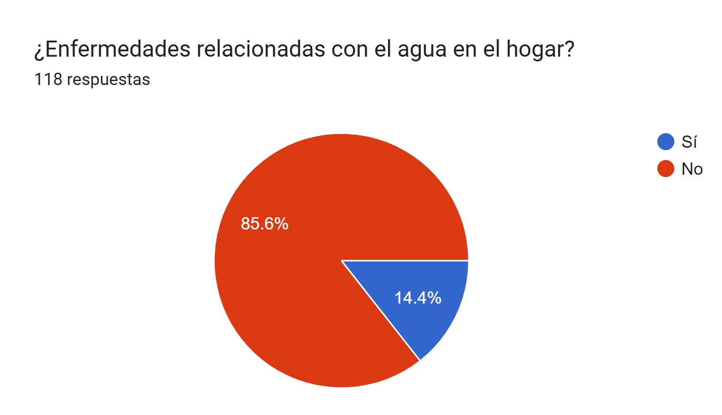

Análisis: Según los datos, el 85.6% de los hogares encuestados no ha presentado enfermedades relacionadas con el agua, mientras que solo el 14.4% sí ha reportado este tipo de problemas. Esto indica que, en general, la calidad del agua consumida en los hogares parece ser adecuada, aunque aún existe un porcentaje menor de la población que podría estar expuesta a riesgos sanitarios relacionados con el agua.

Grafica 12.
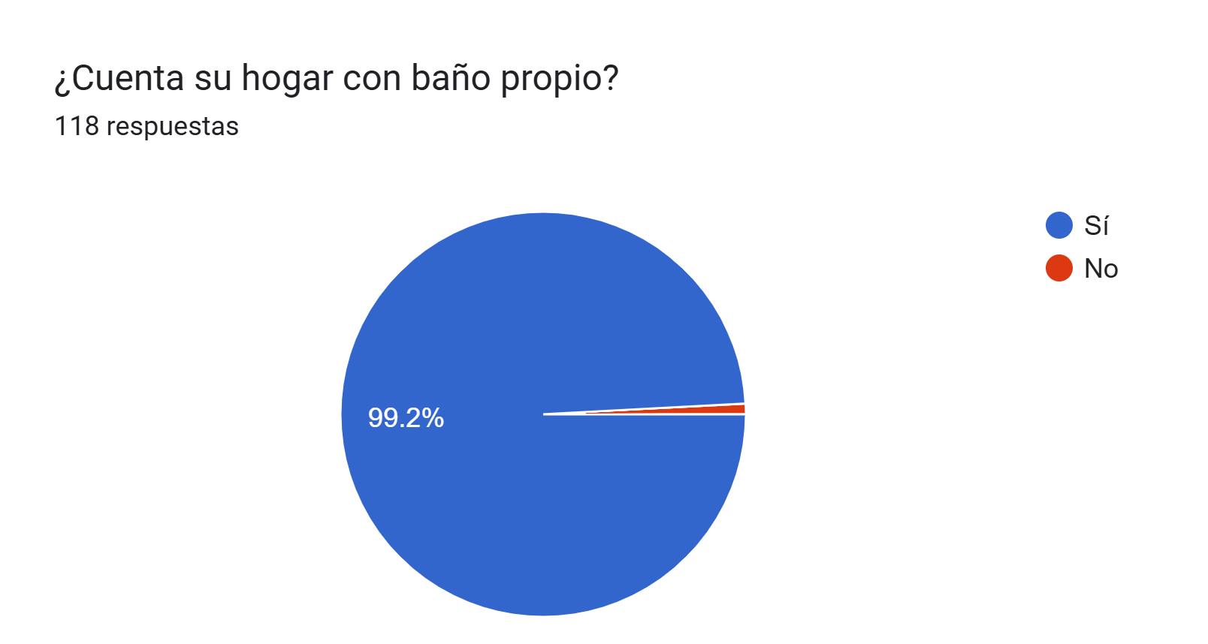

Análisis: La gran mayoría de los hogares encuestados (99.2%) cuenta con baño propio, lo cual refleja un buen nivel de infraestructura sanitaria básica en las viviendas. Solo el 0.8% indicó no tener baño propio, lo que representa un caso aislado dentro del total de respuestas.

Grafica 13.
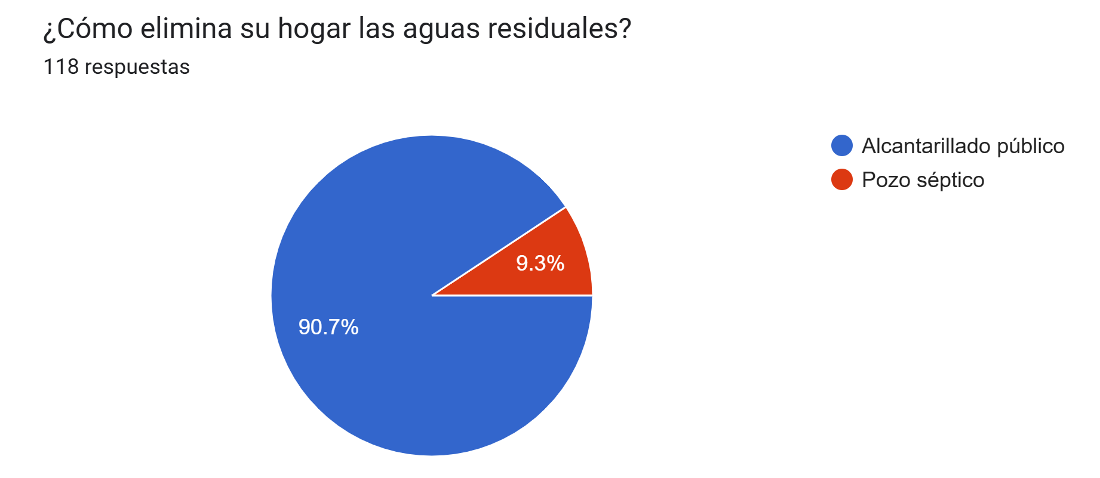

Análisis: El 90.7% de los hogares encuestados elimina sus aguas residuales a través del alcantarillado público, mientras que el 9.3% utiliza pozo séptico. Esto indica una amplia cobertura del sistema de saneamiento público, aunque una pequeña proporción aún depende de soluciones individuales, lo cual puede implicar desafíos en cuanto a mantenimiento y gestión ambiental.

Grafica 14
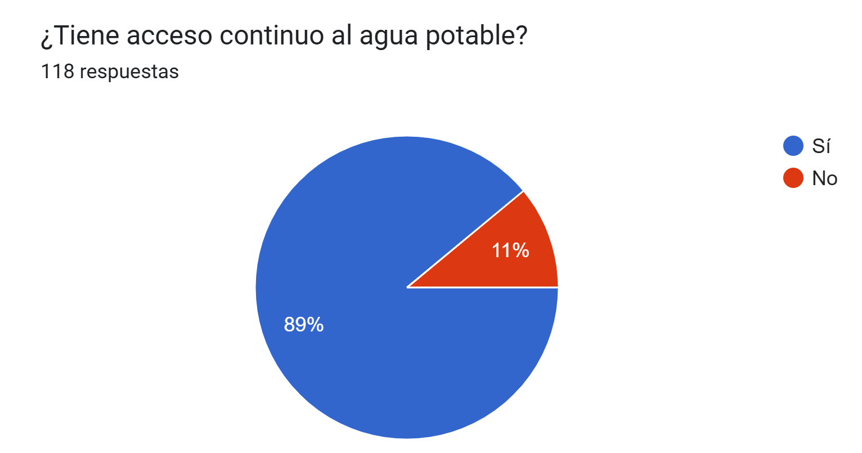

Análisis: El 89% de los hogares encuestados reporta tener acceso continuo al agua potable, mientras que el 11% no cuenta con este servicio de manera constante. Esto refleja una buena cobertura en el suministro de agua, aunque aún existen casos que podrían requerir atención para garantizar el acceso universal y continuo a este recurso esencial.

Grafica 15.

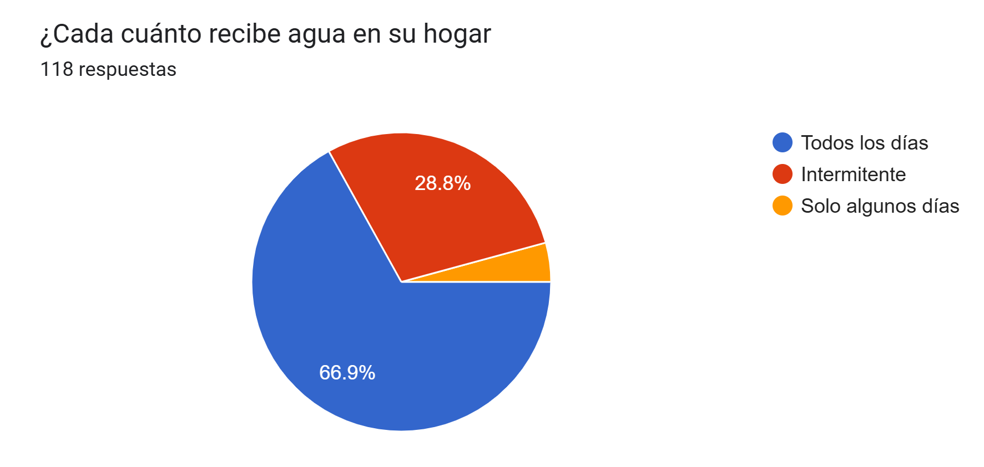

Análisis: Según los datos, el 66.9% de los hogares recibe agua todos los días, mientras que el 28.8% la recibe de forma intermitente y el 4.2% solo algunos días. Aunque la mayoría cuenta con un suministro diario, una proporción significativa aún enfrenta irregularidades en el acceso, lo que puede afectar su calidad de vida y evidenciar limitaciones en la cobertura o continuidad del servicio.

Grafica 16.
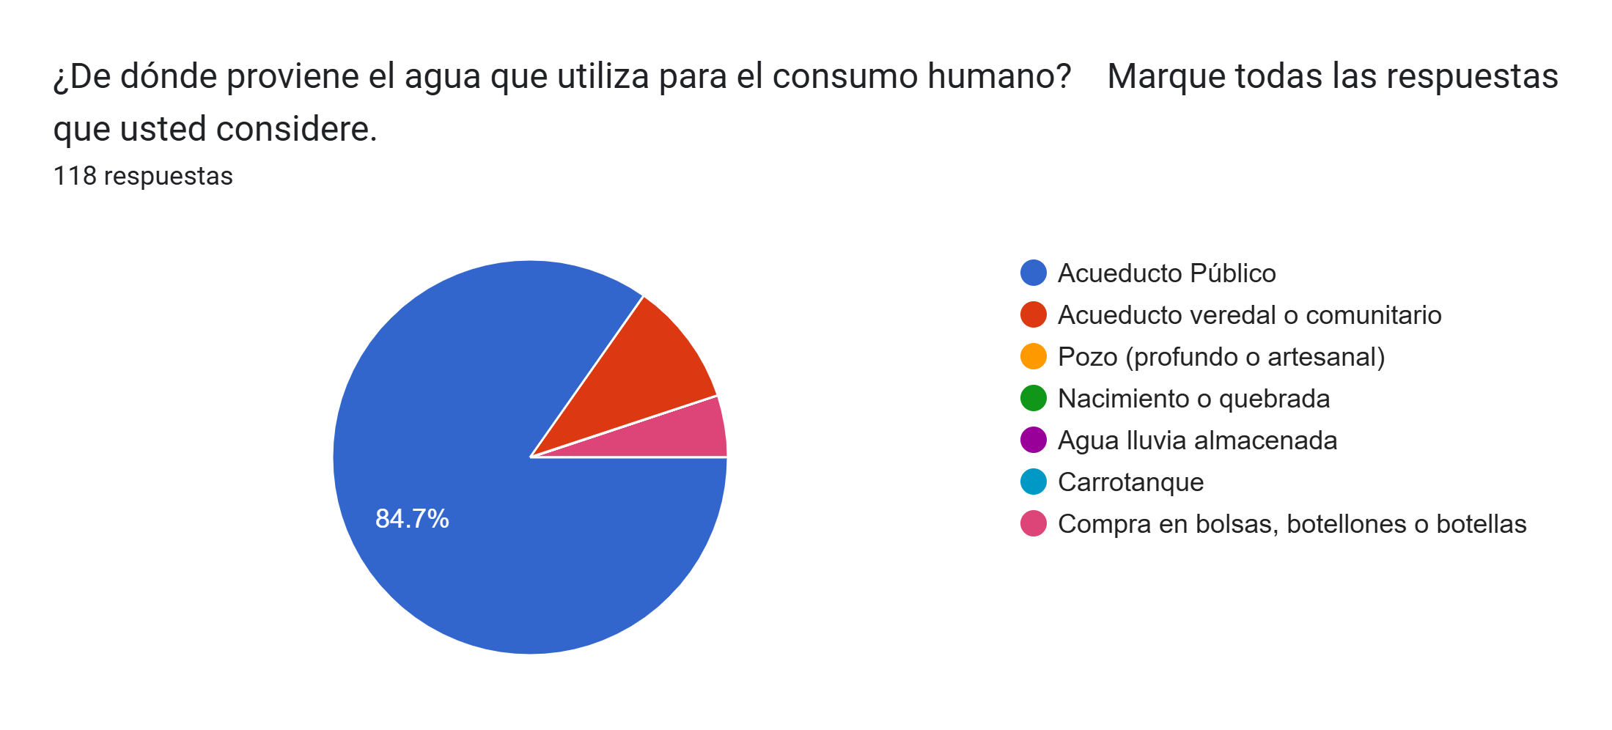

Análisis: La mayoría de los hogares encuestados (84.7%) obtiene el agua para consumo humano del acueducto público, seguido por un 10.2% que la obtiene de acueductos veredales o comunitarios, y un 5.1% que recurre a la compra de agua en bolsas, botellones o botellas. Esto muestra una alta dependencia del sistema público de abastecimiento, aunque aún existen hogares que utilizan fuentes alternativas, posiblemente por limitaciones de acceso o confianza en la calidad del suministro.

Grafica 17.
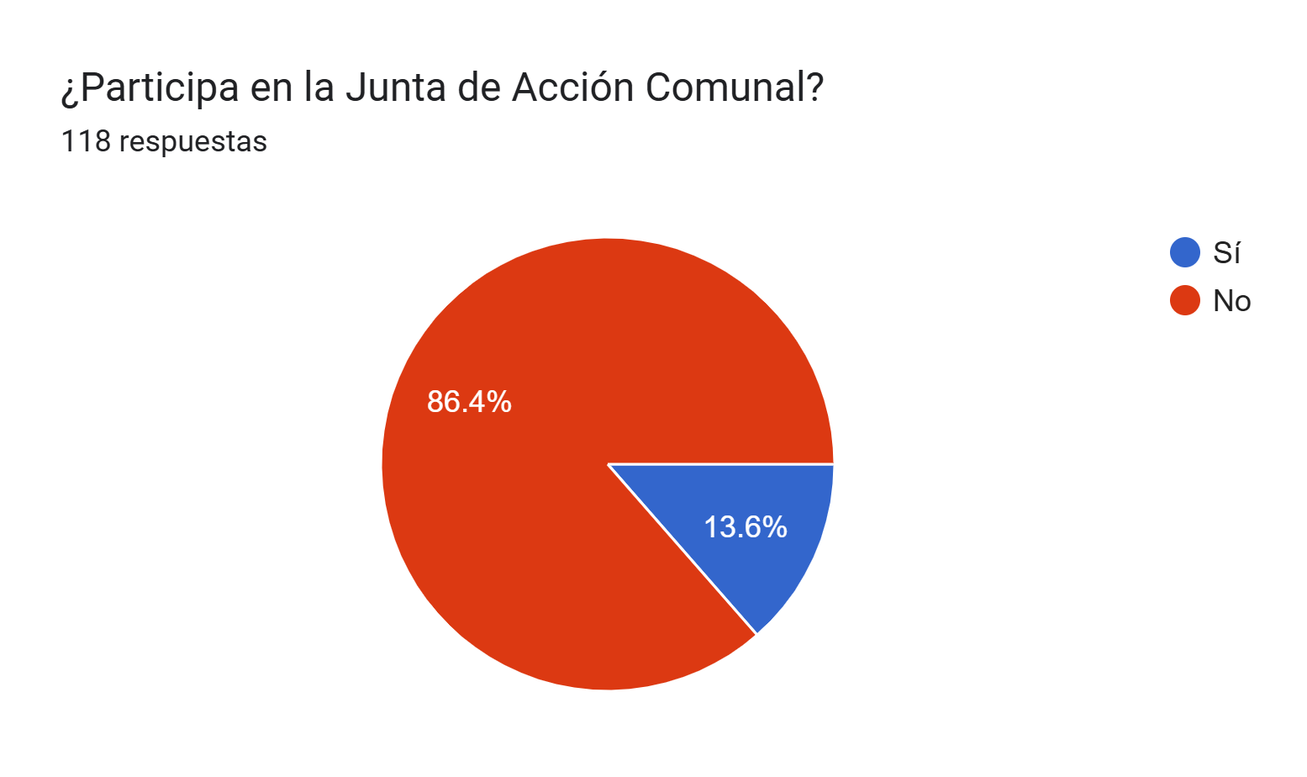

Análisis: La participación en la Junta de Acción Comunal es baja, ya que solo el 13.6% de los encuestados afirmó estar involucrado, mientras que el 86.4% no participa. Esta baja implicación comunitaria podría reflejar desinterés, falta de confianza en estas organizaciones o desconocimiento de su papel en la gestión de asuntos locales.

Grafica 18.
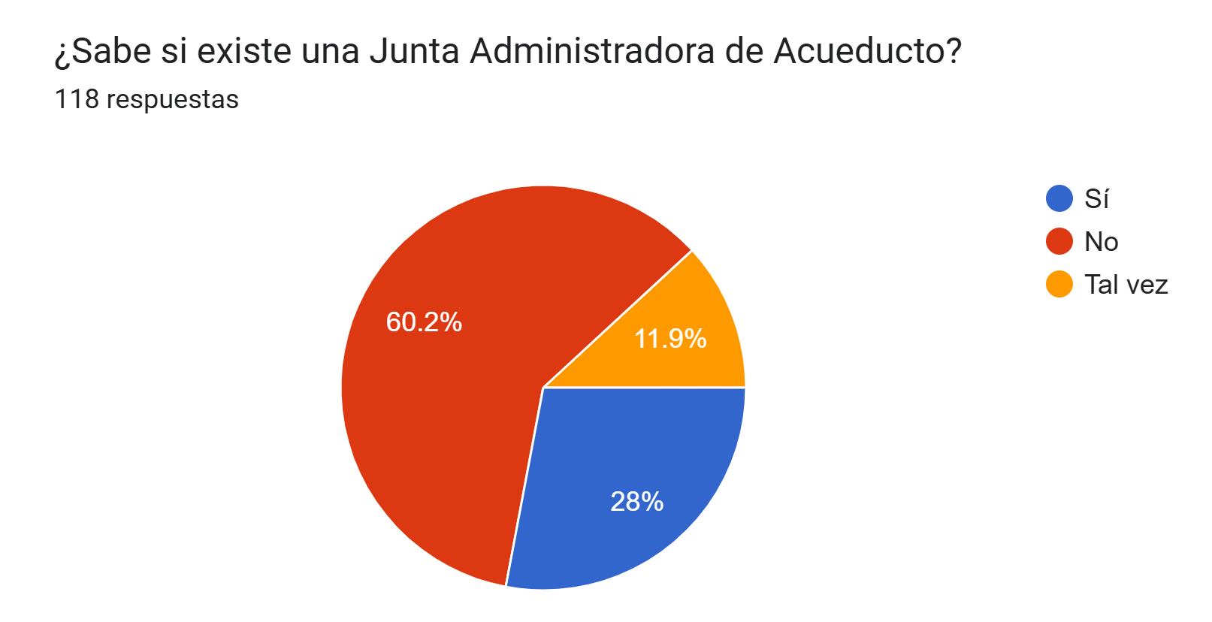

Análisis: La mayoría de los encuestados (60.2%) desconoce si existe una Junta Administradora de Acueducto en su comunidad, mientras que solo el 28% afirma que sí y un 11.9% tiene dudas. Esto evidencia una falta de información o comunicación sobre la gestión del servicio de acueducto, lo cual puede dificultar la participación ciudadana y la apropiación comunitaria de los servicios públicos.

Grafica 19.
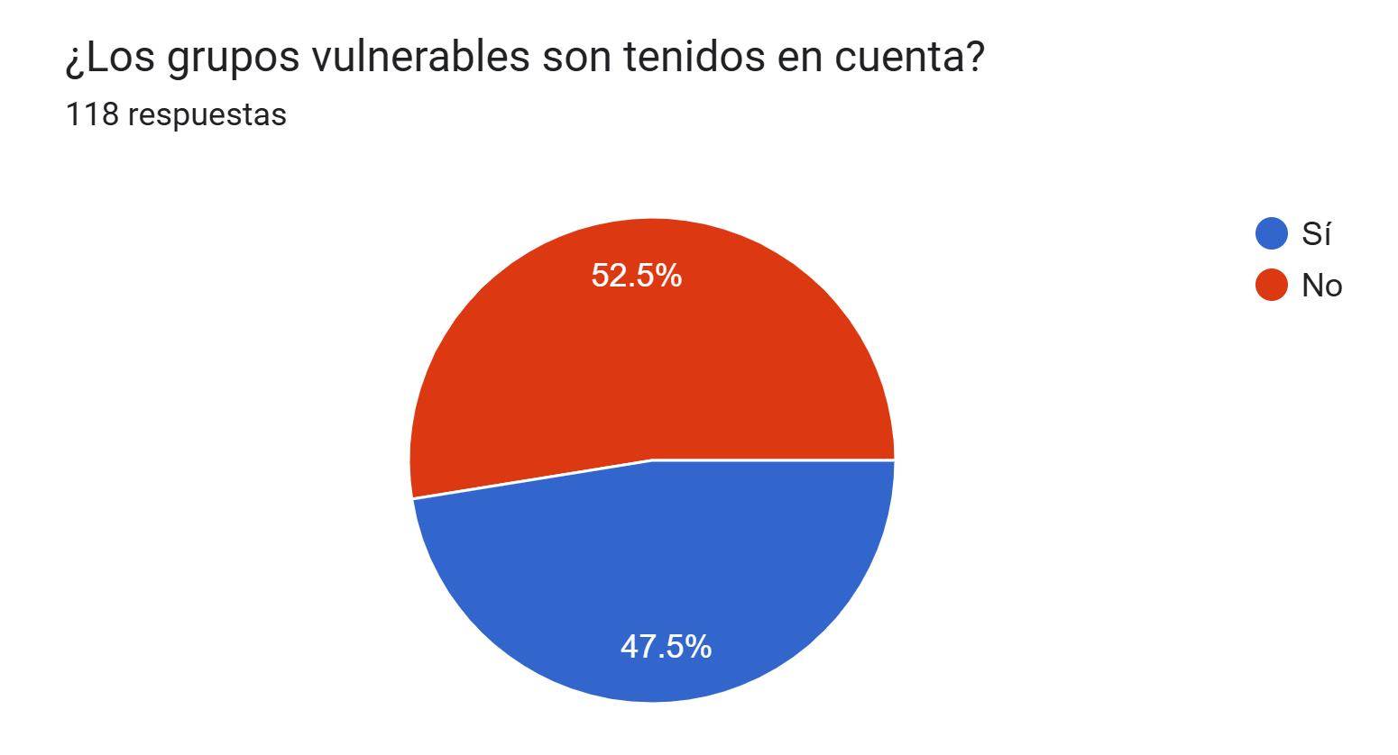

Análisis: Los resultados muestran una percepción dividida respecto a la inclusión de grupos vulnerables, ya que el 52.5% de los encuestados considera que no son tenidos en cuenta, mientras que el 47.5% opina lo contrario. Esta situación refleja la necesidad de fortalecer políticas y mecanismos que garanticen la participación equitativa y la atención diferenciada a poblaciones en situación de vulnerabilidad.

Grafica 20
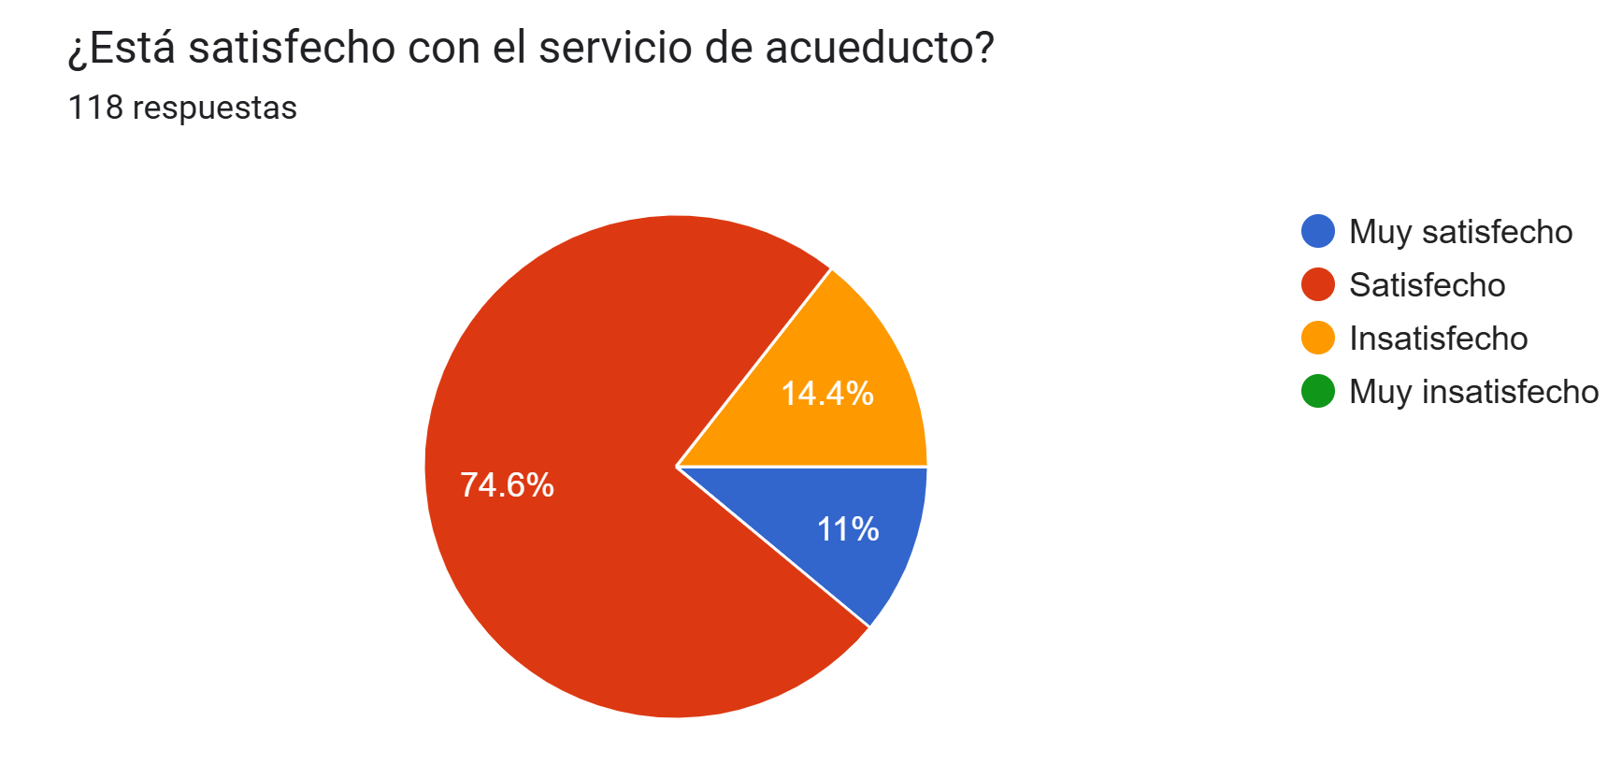

Análisis: La gráfica muestra que una mayoría significativa (74.6%) de los encuestados se declara satisfecha con el servicio de acueducto, mientras que solo el 11% se manifiesta muy satisfecho. Sin embargo, un 14.4% expresa estar insatisfecho, y aunque no se reportan respuestas en la categoría de "muy insatisfecho", este dato revela que todavía hay oportunidades de mejora, especialmente para garantizar un acceso continuo, suficiente y de calidad al agua potable.

Grafica 21.

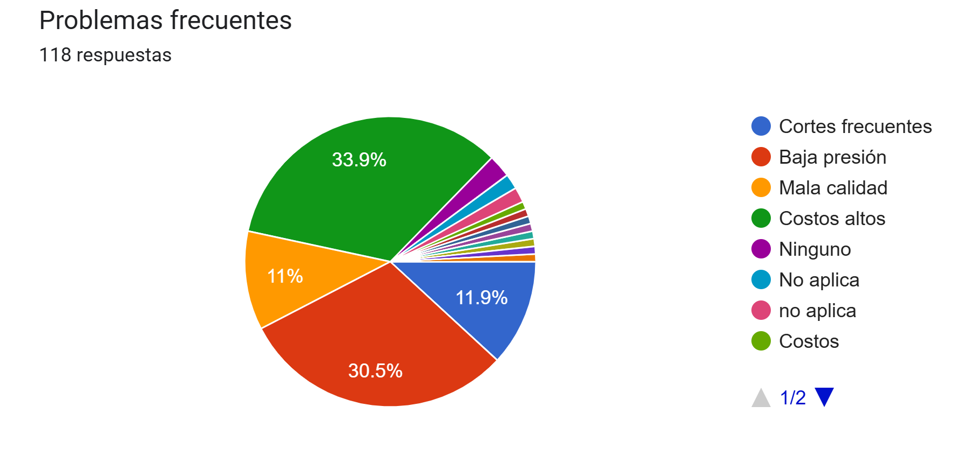

Análisis: La gráfica muestra los problemas frecuentes relacionados con el servicio de acueducto, según 118 respuestas. Los principales hallazgos son:

- El problema más reportado es el costo alto del servicio (33.9%), lo cual indica una preocupación económica significativa.
- Le siguen la baja presión del agua (30.5%)
- La mala calidad del agua (11%), lo que refleja deficiencias técnicas en el suministro.
- Los cortes frecuentes también son una queja relevante (11.9%).
- Un porcentaje menor reportó no experimentar problemas o marcó categorías como “no aplica”.

Este panorama sugiere que, aunque muchas personas están satisfechas con el servicio en general, hay fallas estructurales y económicas que afectan la percepción de calidad y accesibilidad del agua.

Grafica 22.

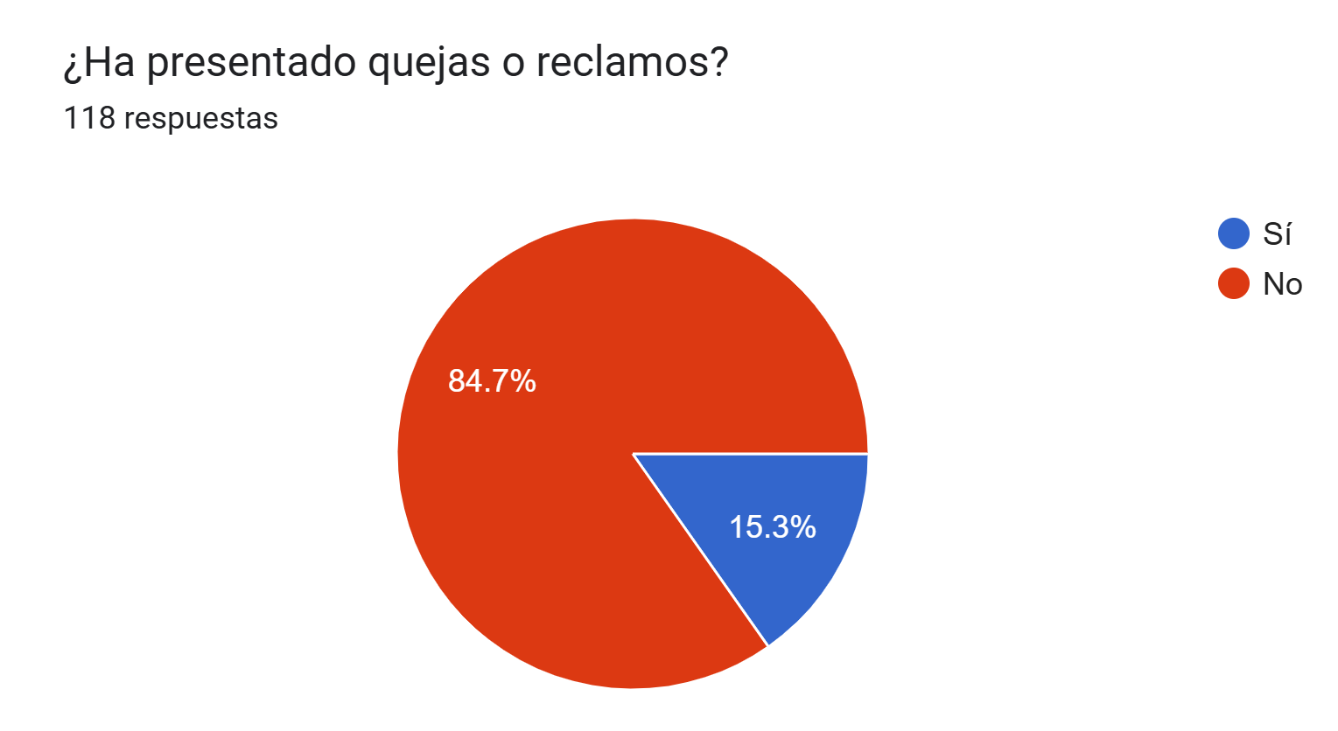

Análisis: A pesar de que existen problemáticas en el servicio de acueducto, como se evidenció en otras gráficas, el 84.7% de los encuestados no ha presentado quejas o reclamos, lo que indica una baja participación ciudadana en la comunicación formal de inconformidades. Esto puede deberse al desconocimiento de los canales disponibles, falta de confianza en su efectividad o desinterés en la gestión comunitaria, lo cual limita las oportunidades de mejora en el servicio.

Grafica 23.

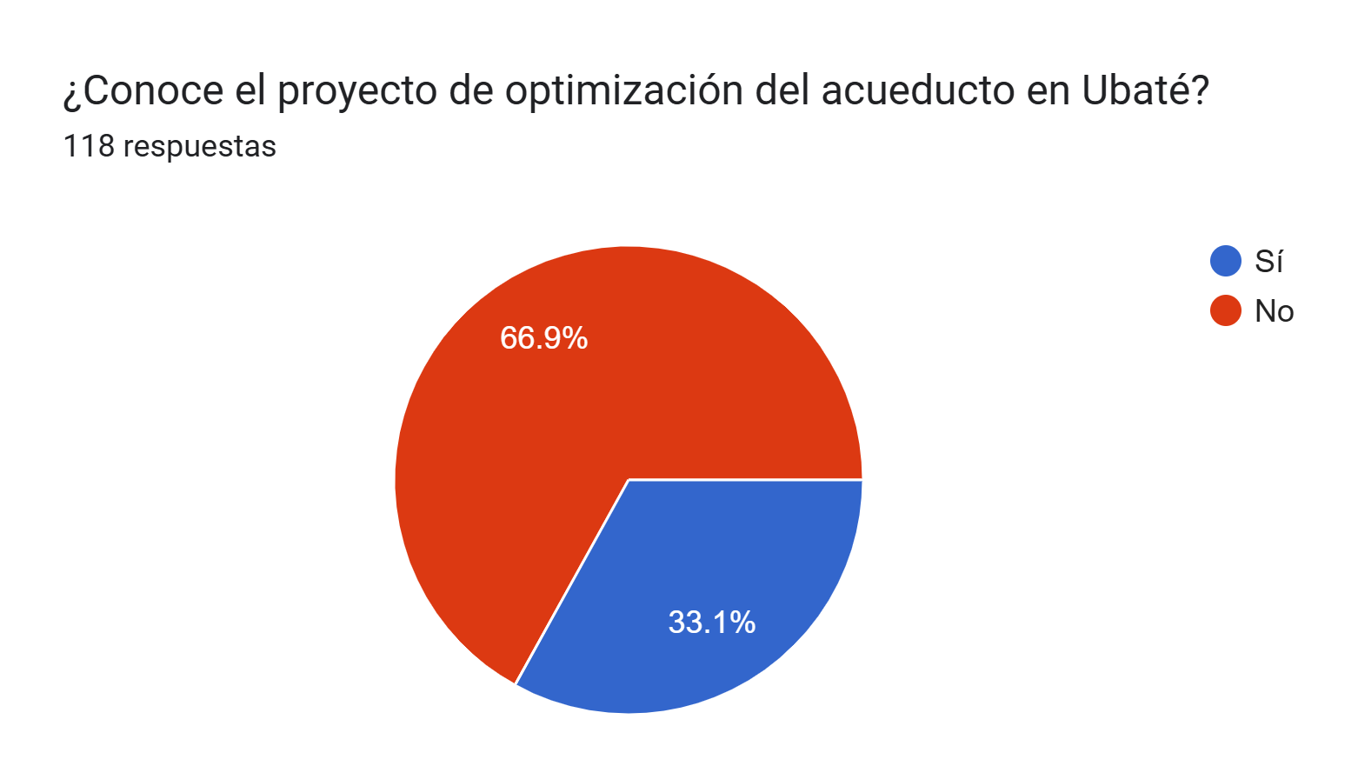

Análisis: La mayoría de los encuestados (66.9%) manifestó no conocer el proyecto de optimización del acueducto en Ubaté, lo cual evidencia una falta de difusión y socialización de esta iniciativa con la comunidad. Esta desconexión entre la ciudadanía y los proyectos de infraestructura puede limitar el apoyo social, la apropiación del proceso y la participación en el seguimiento de su implementación.

¿Qué espera del proyecto?

A partir del análisis de las respuestas abiertas recopiladas, se evidencia una preocupación generalizada en la comunidad de Ubaté por la calidad, continuidad, cobertura y costo del servicio de acueducto y alcantarillado. Los ciudadanos demandan una mejora integral del sistema, que incluya mayor presión y potabilidad del agua, continuidad del servicio durante las 24 horas del día, ampliación de la cobertura a zonas rurales y sectores vulnerables, así como la reducción de tarifas que actualmente son percibidas como excesivas. Asimismo, hay un fuerte llamado a la socialización del proyecto, ya que una parte importante de los encuestados manifiesta no conocerlo, lo cual genera desinformación e incertidumbre. También se resaltan expectativas relacionadas con el impacto social y ambiental del proyecto, como la mejora en la salud pública, el ordenamiento urbano, la reducción de inundaciones y la eficiencia en el manejo de aguas residuales. En síntesis, la comunidad espera que el proyecto de optimización del acueducto en Ubaté no solo mejore el servicio técnico, sino que también contribuya significativamente a la calidad de vida de los habitantes y que sea gestionado con transparencia y participación ciudadana.

Grafica 24
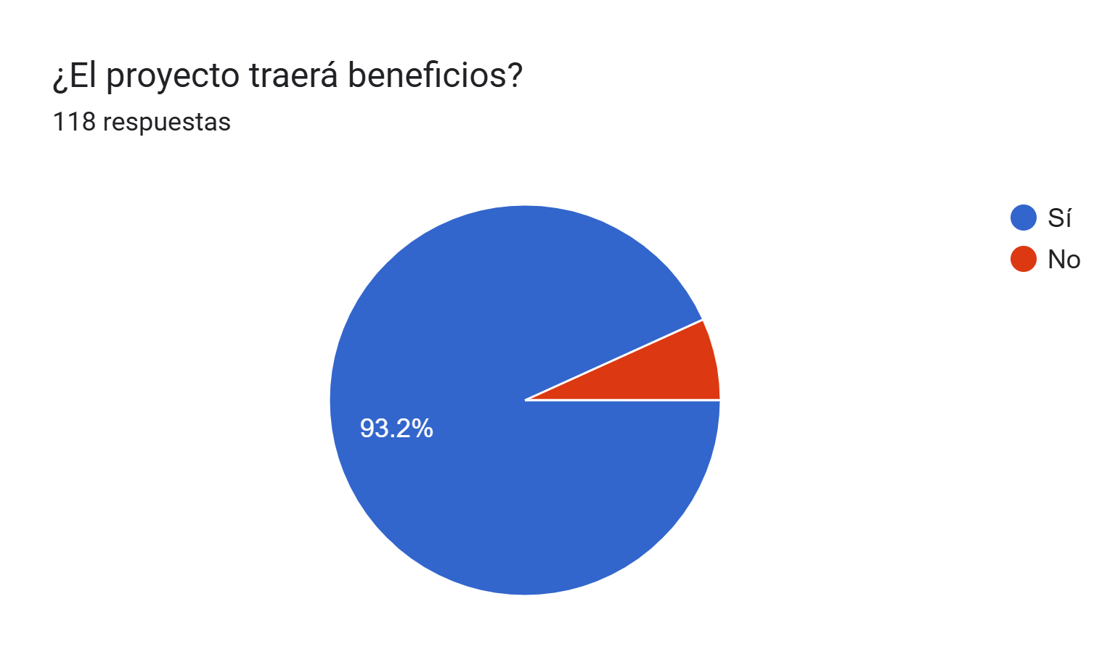

Análisis: El análisis de las respuestas muestra que el 93.2% de los encuestados considera que el proyecto traerá beneficios, mientras que solo un 6.8% opina lo contrario. Esta percepción positiva está respaldada por comentarios que destacan la necesidad de mejorar la calidad del agua, garantizar un servicio continuo, ampliar la cobertura a zonas rurales y reducir los costos. Además, se resalta la importancia del proyecto para mejorar la calidad de vida, la salud pública y el desarrollo urbano del municipio de xxx. Sin embargo, también se evidencian preocupaciones sobre la falta de socialización del proyecto y la necesidad de asegurar su ejecución con transparencia y eficiencia.

Grafica 25.
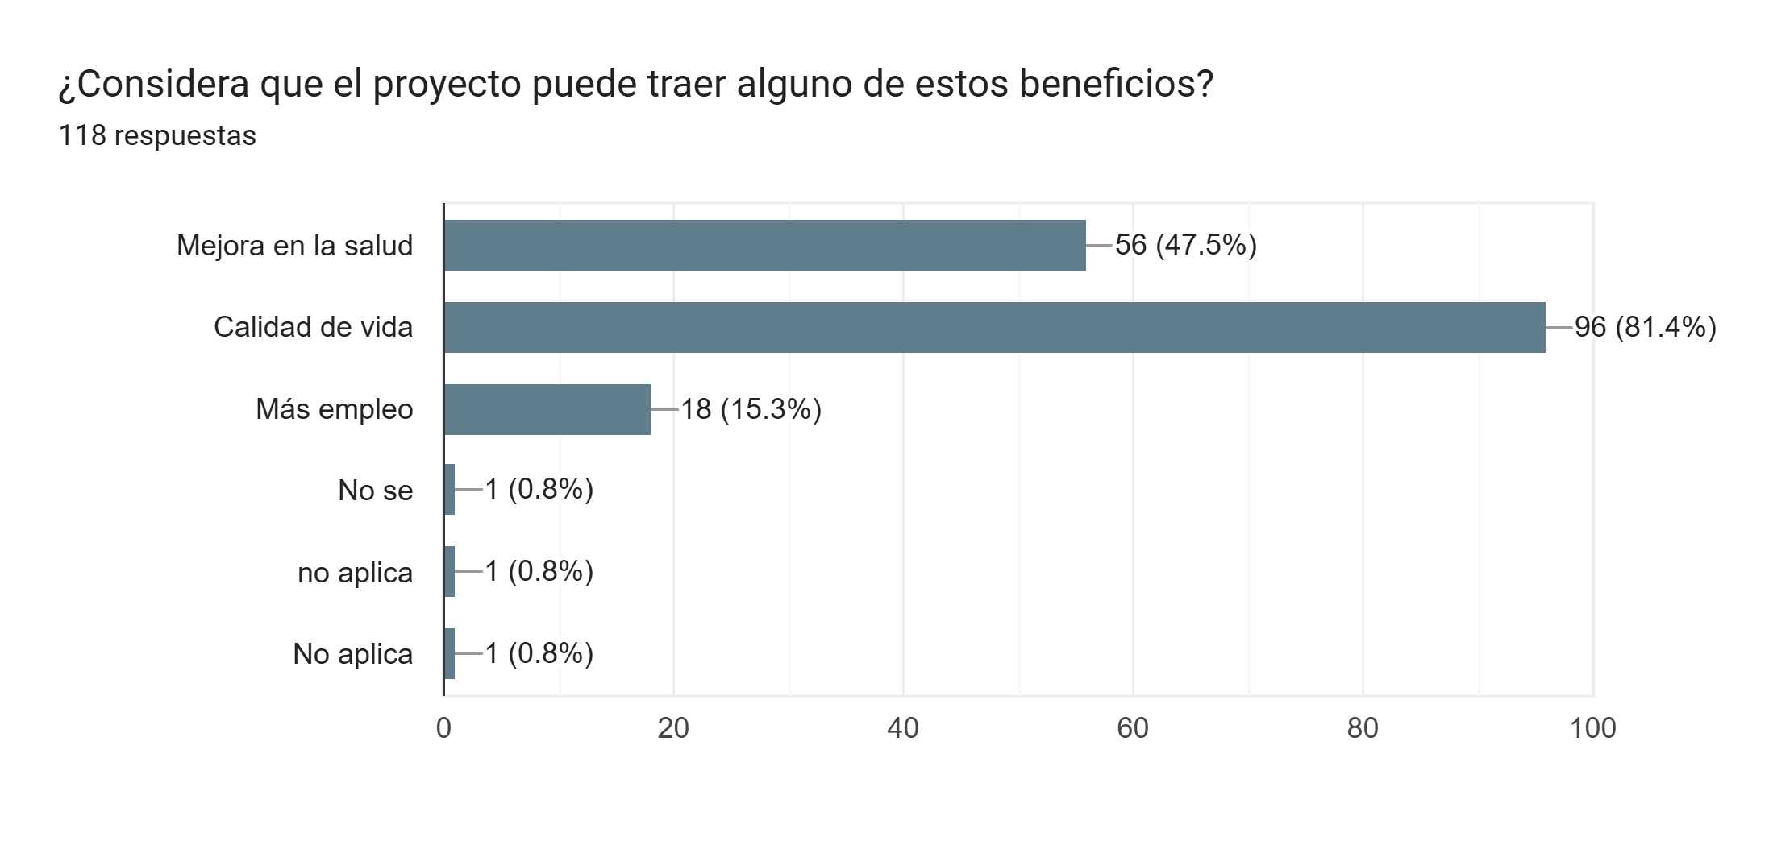

Análisis: Según los resultados de la encuesta, el 81.4% de los participantes considera que el proyecto traerá una mejora en la calidad de vida, seguido por un 47.5% que cree que impactará positivamente en la salud y un 15.3% que espera un aumento en las oportunidades de empleo. Estos datos reflejan una percepción general favorable hacia los beneficios sociales del proyecto, destacando principalmente su impacto en el bienestar y las condiciones de vida de la comunidad.

¿Qué impactos negativos considera que puede traer el proyecto?

Estos comentarios reflejan preocupaciones diversas sobre los posibles impactos negativos del proyecto. xxxxxx

CONCLUSIONES

Durante el proceso de socialización del proyecto se identificaron varios hallazgos de relevancia social. Uno de los más destacados es la falta de conocimiento del proyecto por parte de la mayoría de los xxxxxx lo que ha generado incertidumbre, escepticismo y bajo nivel de apropiación comunitaria. Se evidenció que existen sectores del municipio (principalmente rurales) donde las personas temen no verse beneficiadas directamente con las obras, a pesar de que podrían estar dentro del área de intervención. También se reportaron preocupaciones sobre posibles aumentos en las tarifas, cortes de agua, afectaciones a la movilidad y daños a la infraestructura vial durante la ejecución. Si bien xxxxxx de la población considera que el proyecto traerá beneficios, estos impactos negativos potenciales deben ser gestionados adecuadamente para garantizar el éxito del proyecto.

PROPOSICIONES

Para mitigar los impactos sociales identificados, se propone estructurar e implementar un Plan de Gestión Social que contemple las siguientes acciones:
- Socialización continua y efectiva, con especial énfasis en las zonas rurales y sectores menos informados.
- Mecanismos de atención al usuario durante la ejecución del proyecto, que incluyan líneas de información, recepción de quejas y canalización de sugerencias.
- Campañas pedagógicas sobre el uso racional del agua, los beneficios del proyecto y su desarrollo por fases.
- Involucramiento de mano de obra local, lo cual contribuiría a la generación de empleo y apropiación social.
- Comunicación anticipada de obras y posibles interrupciones, para reducir el descontento y los conflictos con la comunidad.
- Asegurar una estrategia diferencial para población vulnerable y rural, que garantice el acceso equitativo al servicio y sus beneficios.

CONCEPTO

Desde el xxxxxx el proyecto de optimización del acueducto y alcantarillado en xxxxse considera viable y pertinente, ya que responde a una necesidad ampliamente reconocida por la comunidad xxxxxxx, se proyecta que tendrá un impacto positivo en la calidad de vida, la salud pública y el desarrollo urbano del municipio. No obstante, su viabilidad está condicionada a una ejecución transparente, participativa y técnicamente adecuada. xxxxxcomunidad.

Que alguien más revise y apruebe. | APROBADO (X): |  | NO APROBADO (x):
Nombres:
Cedula:
Firma

CONTROL DE VERSIONES DEL INFORME
# | ENTREGA | NOMBRE DEL RESPONSABLE ENTREGA | REVISIÓN | NOMBRE RESPONSABLE REVISIÓN Y PARTE A LA QUE PERTENECE | OBSERVACIONES
1

